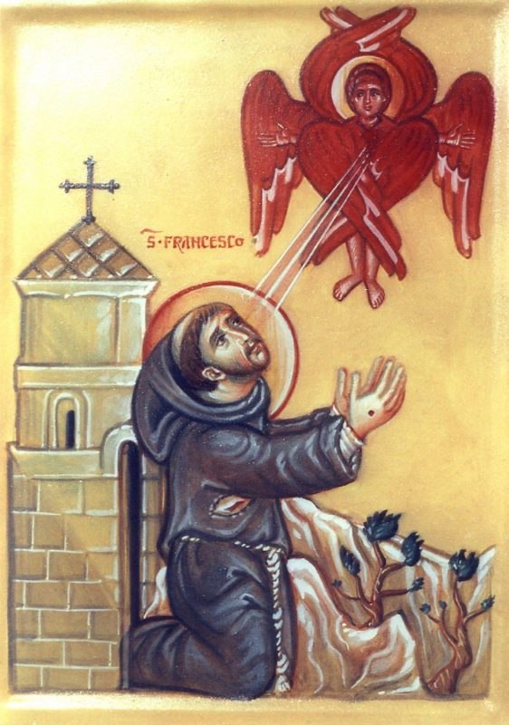
Farnost u kostela sv. Anežky České, Spořilov

Neděle 15. září 2024

o24. neděle v mezidobío

- Mše svaté pravidelné: v neděli v 8.30 a 10.30, ve středu, čtvrtek a pátek v 18.00. Zpovídání půl hodiny přede mší či dle domluvy.

Liturgický kalendář: v pondělí je památka sv. Ludmily, v úterý svátek Vtisknutí jizev sv. Otci Františkovi, ve středu památka sv. Josefa Kupertinského, v pátek památka sv. Ondřeje Kim Taegõna, první korejského kněze, laického apoštola Pavla Čõng Hasanga s druhů, mučedníků, v sobotu svátek sv. Matouše, evangelisty, příští neděle je 25. v mezidobí.
- V úterý od 14.00 se v učebně náboženství sejde společenství seniorů.
- Ve středu začíná výuka náboženství pro děti. Příprava na první svaté přijímání pro děti od 2. třídy bude od 15.30 v učebně pod kostelem. Všechny děti, které už přípravu absolvovaly, budou mít vyučování od 16.15 do 17.00.
- Ve středu v 19.00 začíná setkání pastorační rady.
- V sobotu pořádáme farní pouť na Svatou Horu a do památníku Vojna u Příbrami.
V 8.30 odjezd z Roztylského náměstí od restaurace Euréka, očekávaný návrat mezi v 18.00 - 19.00 tamtéž. Cena 500 Kč, v ceně je zahrnut i oběd. Přihlašovat se můžete do středy 18. 9., a to buď písemně do tabulky vzadu v kostele nebo emailem či telefonicky na kontaktech: stantic.katerina@gmail.com a 731571872.
- Příští neděli v 18.00 se zde koná koncert souboru Musica pro Sancta Cecilia, hudba renesance a baroka s dobovými nástroji. Zazní skladby Adama Václava Michny z Otradovic, Adriana Willaerta, Orlanda di Lassa a dalších.

